2023年9-12月垃圾清运合同

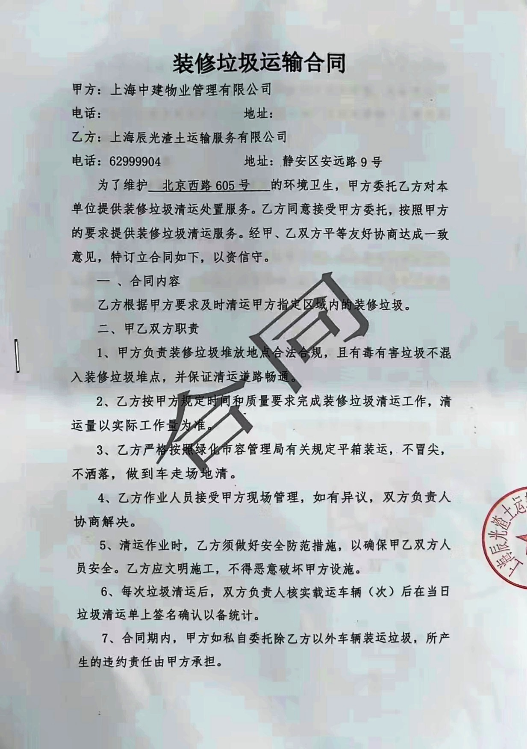
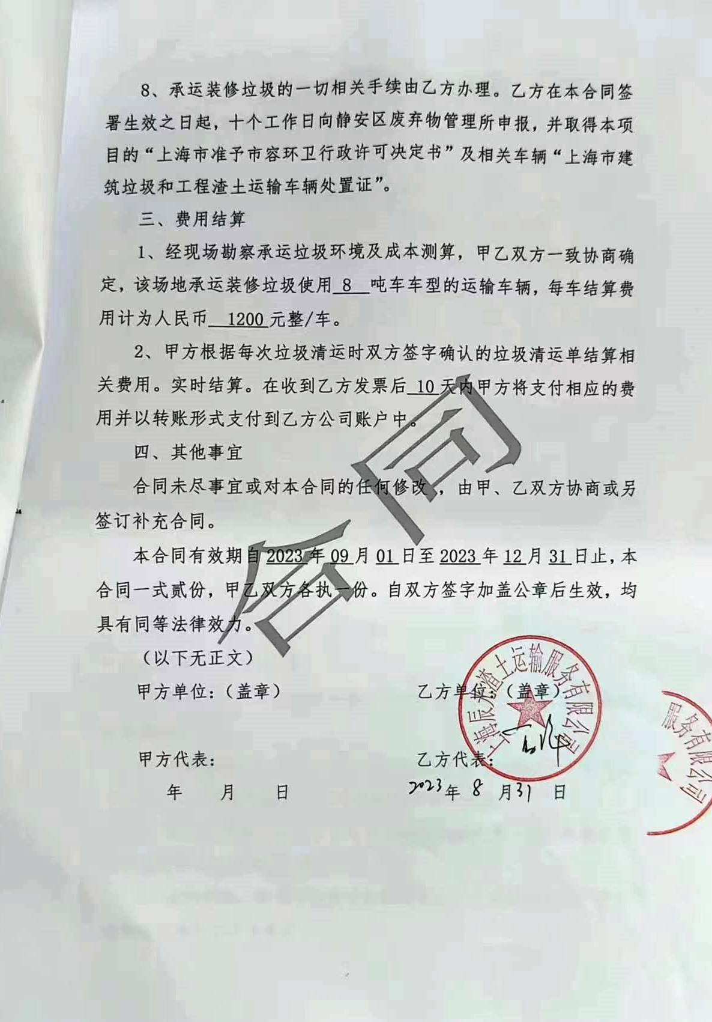
20230915侯骏微信：街道城运中心（黄翔宇15800714133）要求签约，是指定单位的。

